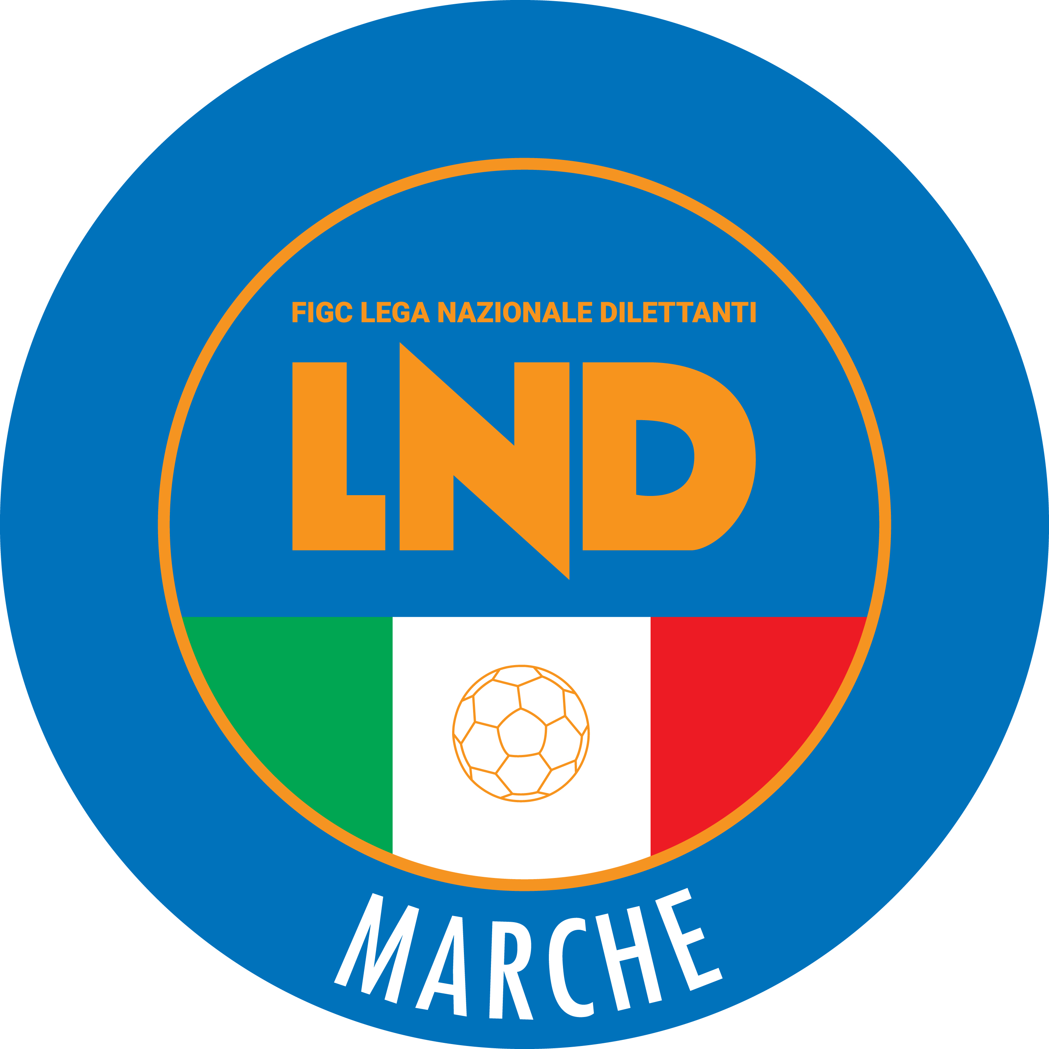 | Federazione Italiana Giuoco Calcio  Lega Nazionale Dilettanti  COMITATO REGIONALE MARCHE  Via Schiavoni, snc - 60131 ANCONA  CENTRALINO: 071 285601 - FAX: 071 28560403  sito internet: marche.lnd.it  e-mail: c5marche@lnd.it  pec: marche@pec.figcmarche.it
Stagione Sportiva 2020/2021

Comunicato Ufficiale N° 27 del 11/02/2021

CALCIO A CINQUE

SOMMARIO

SOMMARIO 1
COMUNICAZIONI DELLA F.I.G.C. 1
COMUNICAZIONI DELLA L.N.D. 1
COMUNICAZIONI DELLA DIVISIONE CALCIO A CINQUE 1
COMUNICAZIONI DEL COMITATO REGIONALE MARCHE 1

COMUNICAZIONI DELLA F.I.G.C.

COMUNICAZIONI DELLA L.N.D.

C.U. n. 197 del 10.02.2021 L.N.D.
Si pubblica in allegato il CU in epigrafe inerente decisioni del Consiglio Direttivo della L.N.D. nella riunione del 5 febbraio 2021.

CIRCOLARE N. 72 L.N.D. DEL 03.02.2021
Si allega, la circolare n. 7-2021 elaborata dal Centro Studi Tributari della L.N.D. avente per oggetto:
“Sospensione dei termini dei versamenti ex art. 1, comma 36, della Legge n. 178/2020 – Legge di Bilancio 2021”.

COMUNICAZIONI DELLA DIVISIONE CALCIO A CINQUE

COMUNICAZIONI DEL COMITATO REGIONALE MARCHE

Per tutte le comunicazioni con la Segreteria del Calcio a Cinque - richieste di variazione gara comprese - è attiva la casella e-mail c5marche@lnd.it; si raccomandano le Società di utilizzare la casella e-mail comunicata all'atto dell'iscrizione per ogni tipo di comunicazione verso il Comitato Regionale Marche.

INCONTRI CON LE SOCIETA’

In esito alla ripartenza dell’attività, si comunica che sono programmati i seguenti incontri con le società che verranno effettuati online mediante collegamento con la piattaforma CISCO WEBEX il cui link di accesso sarà comunicato alle stesse mediante e-mail.

GIOVEDI’ 11.02.2021 ORE 21,15 SOCIETA’ DI CALCIO A 5

DILAZIONE PAGAMENTI PER ISCRIZIONI AI CAMPIONATI

Si comunica che il Consiglio Direttivo della L.N.D., nella riunione del 5 febbraio 2021, ha deliberato di posticipare al 10 marzo 2021 la rata scadente il 10 febbraio 2021.

CHIUSURA UFFICI

Si rende noto che la Lega Nazionale Dilettanti ha disposto la chiusura fino al tutto il 6 marzo 2021 delle Sedi Provinciali, Distrettuali e Zonali nonché la chiusura al pubblico, fino alla suddetta data, delle Sedi Regionali.
Ciò premesso, si informa che la sede del Comitato Regionale Marche è comunque presidiata dal lunedì al venerdì ed i contatti possono avvenire per e-mail all’indirizzo crlnd.marche01@figc.it o pec marche@pec.figcmarche.it

* * *

Pubblicato in Ancona ed affisso all’albo del C.R. M. il 11/02/2021.

Il Responsabile Regionale Calcio a Cinque  (Marco Capretti) | Il Presidente  (Ivo Panichi)

